Doorlopende machtiging S€PA
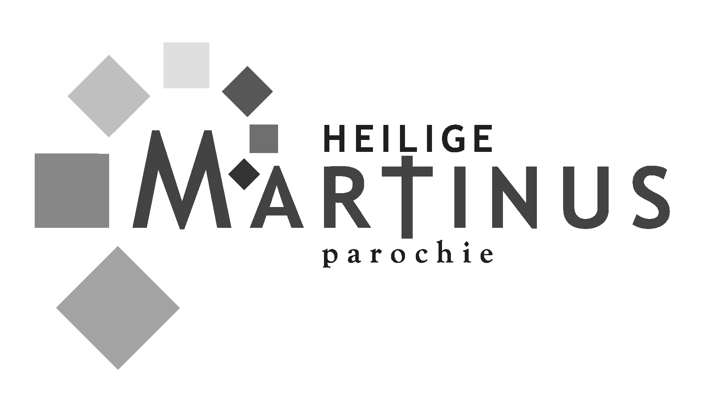 | Naam | : parochie H. Martinus Cuijk
 | Adres | : Kerkstraat 10
 | Postcode | : 5431 DS |  | Woonplaats |  | : Cuijk
 | Land | : Nederland |  | Incassant ID |  | : NL36ZZZ302696441138
 | Kenmerk machtiging | :
Door ondertekening van dit formulier geeft u toestemming aan de parochie H. Martinus te Cuijk om doorlopende incasso-opdrachten te sturen naar uw bank om een bedrag van uw rekening af te schrijven wegens Kerkbijdrage en uw bank om doorlopend een bedrag van uw rekening af te schrijven overeenkomstig de opdracht van de parochie H. Martinus te Cuijk. De datum waarop de incasso plaatsvindt, staat vermeld op de achterzijde van deze machtiging. Als u het niet eens bent met deze afschrijving kunt u deze laten terugboeken. Neem hiervoor binnen acht weken na afschrijving contact op met uw bank. Vraag uw bank naar de voorwaarden.
Naam | : …………………………………………………………………………………………………………….…………………
Adres | : ……………………………………………………………………………………………………….………………………
Postcode | : ………..……………… | Woonplaats | : ………..……………….…………….…………….………………..
Bedrag | : € …..…,.. O per jaar O per half jaar O per kwartaal O per maand
Rekeningnummer [IBAN] | : ………..……………………………………….
Plaats en datum | : …..………………….…..…………………….. |  | Handtekening

De incasso zal plaatsvinden op de onderstaande dagen

- Incasso per maand: rond de 1ste vrijdag van de maand

- Incasso per kwartaal: 1ste kwartaal: 1ste vrijdag in maart

2de kwartaal: 1ste vrijdag in juni

3de kwartaal: 1ste vrijdag in september

4de kwartaal: 1ste vrijdag in december

- Incasso per halfjaar: 1ste halfjaar: 1ste vrijdag in juni

2de halfjaar: 1ste vrijdag in december

- Incasso per jaar: 1ste vrijdag in juli

